Nghiên cứu và tìm hiểu kiến trúc GPU Nvidia

# Tổng quan về GPU

## GPU là gì?

GPU viết tắt cho Graphics Processing Unit được gọi là Đơn vị xử lý đồ họa ( đôi khi được gọi VPU – Visual Processing Unit) là một bộ vi xử lý chuyên dụng nhận nhiệm vụ tăng tốc, xử lý đồ họa cho bộ vi xử lý trung tâm CPU.

Các GPU hiện đại có năng suất rất cao trong xử lý đồ họa máy tính. Với cấu trúc mang tính xử lý song song mạnh mẽ của mình, GPU cho thấy nó hiệu quả hơn CPU rất nhiều trong nhiều thuật toán phức tạp.

GPU được sử dụng trong các hệ thống nhúng, điện thoại di động, máy tính cá nhân, máy trạm, máy chơi game v…v.. Trong máy tính cá nhân, một GPU có thể xuất hiện ở card đồ họa, hoặc nó cũng có thể được gắn trên mainboard.

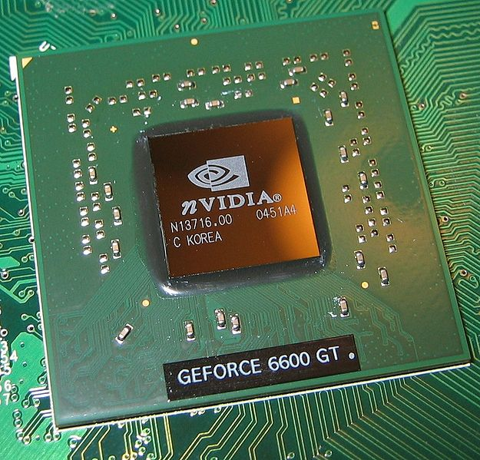

## Xu hướng phát triển

## Lịch sử phát triển

## Những lĩnh vực ứng dụng của GPU

# Kiến trúc GPU

## Kiến trúc G80

## Kiến trúc GT200

## Kiến trúc Fermi

# Các thuật toán song song áp dụng trên GPU

Chúng em sẽ nghiên cứu thuật toán **Parallel Prefix Sum (Parallel Scan)** và demo một bài toán trên GPU có áp dụng thuật toán này.

Hướng nghiên cứu của chúng em như vậy có ok không thầy? Mong thầy cho chúng em thêm ý kiến để chúng em có thể tiếp tục đề tài của mình. Cám ơn thầy.